部编本一年级语文第一单元知识归类
一、会写字
一 二 三 上 口 目 耳 手 日 田 禾 火 虫 云 山 八 十
二、会认字
天 地 人 你 我 他 一 二 三 四 五 上 下 口 目 耳 手 足 站
坐 日 月 水 火 山 石 田 禾 对 云 雨 风 花 鸟 虫 六 七 八
九 十
三、比较组词
日(日头) 上(上去) 人(大人) 耳(耳朵)
田(水田) 下(下来) 天(白天) 目(目光)
四、反义词
上——下 大——小 今——古 站——坐 天——地
五、好句积累
1.站如松，坐如钟。行如风，卧如弓。
2.云对雨，雪对风。花对树，鸟对虫。山清对水秀，柳绿对桃红。
3.一二三四五，金木水火土。天地分上下，日月照今古。
4.一片两片三四片，五片六片七八片。九片十片无数片，飞入水中都不见。
5.鹅，鹅，鹅，曲项向天歌。白毛浮绿水，红掌拨清波。

部编本小学语文一年级上册第一单元阳光作业
班级______ 姓名________ 等级 _____
一、小小书法家（注意：姿势正确，书写规范。）
上 目

手 火

二、连一连
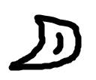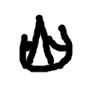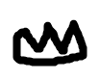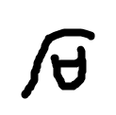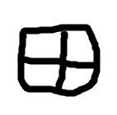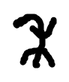

月 水 日 山 火 田 禾 石
三、写一写笔顺，数一数有几笔
土：____________________有（ ）笔
禾：____________________有（ ）笔
下：____________________有（ ）笔
四、按要求加笔画成新字
加一笔： 一（ ） 木（ ） 日（ ）
减一笔： 日（ ） 禾（ ） 三（ ）
五、圈出不是同一类的
1、日 灯 月 云
2、足 他 你 我
3、口 耳 花 目
4、鸡 羊 兔 草

